Temat dnia: Gramy na gitarze.
PP I 5, II 1, 6, III 6, IV 1, 5, 7.
1. Zabawy z rytmem:

- powtarzanie rytmów:
– wyklaskujemy rytm
– wygrywamy rytm (np. drewnianymi łyżkami)
– wygrywamy rytm na swoim własnym ciele (klaszczemy w dłonie, tupiemy nogą, kiwamy głową, wzruszamy ramionami lub ich dotykamy, pstrykamy palcami, uderzamy w kolana)
– wystukujemy rytm na podłodze
– wystukujemy rytm na stole / krześle / ścianie / talerzu

Najpierw rodzic, dziecko powtarza, potem dziecko tworzy swój własny rytm, a rodzic powtarza.

2. Zabawy z muzyką w domu.
Potrzebujemy do zabawy:
- małą piłeczkę
- instrumenty "domowej roboty" - np. dwie drewniane łyżki, kubeczki plastikowe, grzechotkę własnej produkcji.

https://www.youtube.com/watch?v=4tZK3mNaOJE

3. Praca plastyczna: Gitara.

Potrzebujemy:
- opakowanie po wyciąganych chusteczkach higienicznych,
- kolorowy samoprzylepny papier,
- nożyczki,
- kilka gumek recepturek,
- kawałek grubego kartonu,
- czarny marker,
- taśma lejąca.

a) Brzegi opakowania po chusteczkach higienicznych zabezpieczamy taśmą klejącą. Z kolorowego papieru samoklejącego wycinamy dowolne kształty i oklejamy pudło rezonansowe gitary.

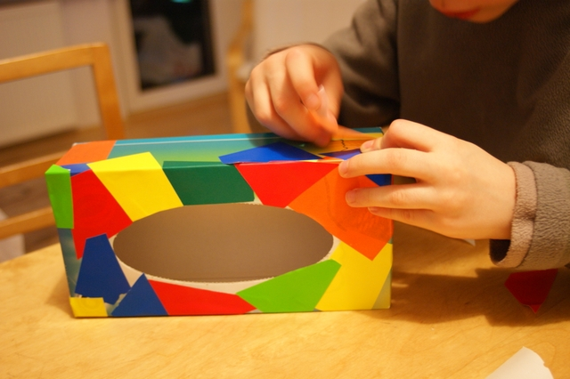
b) Zakładamy gumki recepturki, tak by były dość mocno naprężone.
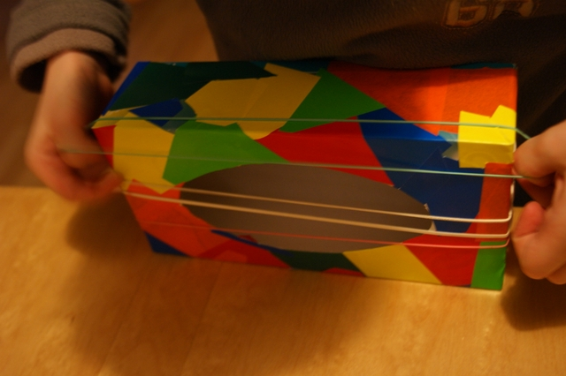
c) Z grubego kartonu wycinamy gryf do gitary. Markerem rysujemy struny wraz z ich mocowaniem oraz progi.

d) Przy pomocy taśmy klejącej mocujemy gryf gitary. Warto jednym fragmentem taśmy samoprzylepnej przykleić wszystkie gumki recepturki- nie będą się wtedy tak łatwo przemieszczały a przy przypadkowym pęknięciu gumka nie wystrzeli.

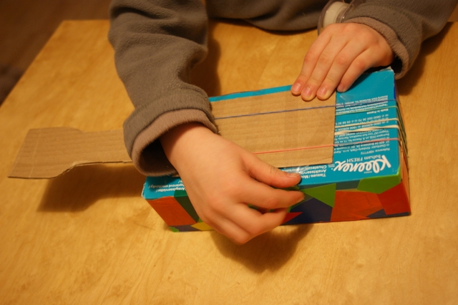
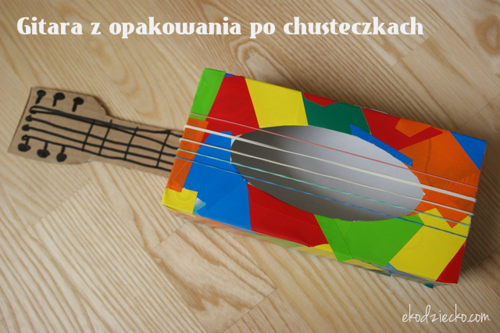

I gitara jest gotowa. Można zacząć grać.
(materiały zaczerpnięte ze strony ekodziecko.com)

4. Bajka muzyczna do słuchania: "Brzydkie kaczątko".
https://www.youtube.com/watch?v=VPx352fvYJU
- co pewnego razu zrobiła kaczka?
- co wykluło się z szóstego jajka?
- czy piskle z szóstego jajka było takie samo jak pozostałych pięć piskląt?
- co radziły zwierzęta kaczej mamie?
- jak zwierzęta mówiły na Kaczątko?
- czy Brzydkie Kaczątko było szczęśliwe na podwórku?
- co zrobiło pewnego razu?
- gdzie dotarło Brzydkie Kaczątko?
- co zobaczyło?
- gdzie poleciały łabędzie?
- kto przygarnął na zimę Brzydkie Kaczątko?
- gdy łabędzie wróciły na wiosnę, co kazały zrobić Brzydkiemu Kaczątku?
- co się okazało?
- gdzie przyleciało Brzydkie Kaczątko, by pokazać swoją przemianę w pięknego łabędzia?

- czy wolno naśmiewać się z innych mówić ,że koś jest brzydki, nie podoba się nam?

